Extrair expressões Booleanas de circuitos lógicos.
Desafio 10.3 – Tendo em conta o circuito lógico
a) Calcular o nº de saídas possíveis.
b) Retirar a expressão booleana do circuito
c) Resolver a saída na tabela de verdade

Resolução
a) Calcular o nº de saídas possíveis. Resposta 2⁴=____
b) Retirar a expressão booleana do circuito.
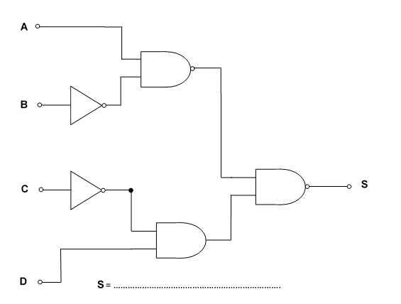
c) Resolver a saída na tabela de verdade

Ordem | A | B | C | D | S | Expressão booleana | Expressão booleana método da soma de produtos (SdP)
0 | 0 | 0 | 0 | 0
1 | 0 | 0 | 0 | 1
2 | 0 | 0 | 1 | 0
3 | 0 | 0 | 1 | 1
4 | 0 | 1 | 0 | 0
5 | 0 | 1 | 0 | 1
6 | 0 | 1 | 1 | 0
7 | 0 | 1 | 1 | 1
8 | 1 | 0 | 0 | 0
9 | 1 | 0 | 0 | 1
10 | 1 | 0 | 1 | 0
11 | 1 | 0 | 1 | 1
12 | 1 | 1 | 0 | 0
13 | 1 | 1 | 0 | 1
14 | 1 | 1 | 1 | 0
15 | 1 | 1 | 1 | 1

